структурное подразделение детский сад «Тополек» государственного бюджетного общеобразовательного учреждения средней общеобразовательной школы м. р. Приволжский Самарской области.

Военно-патриотическая акция
«Согреем памятью сердца».

Подготовила: Степанова Г.Ю.- музыкальный руководитель

Пояснительная записка.
Актуальность: Актуальная проблема необходимости патриотического воспитания подрастающего поколения требует новых подходов к организации воспитательно-образовательного процесса. Именно региональный компонент может стать фактором, способствующим построению воспитания и образования на должном для решения этой проблемы уровне. Нам, педагогам, необходимо серьезно задуматься над тем, как возродить потерявшую в последние годы актуальность работу по формированию у детей патриотических чувств, которые выражаются в соответствующих поступках и поведении. Это уважительное отношение к участникам Великой Отечественной войны, героям тыла, стремление быть похожими на них, оказывать им помощь, уважение к людям, которые внесли огромный вклад в процветание и развитие своей малой Родины и всей страны. В этой связи особую значимость приобретает знакомство дошкольников с жизнью страны и ее героями, а, в особенности, с героями-земляками и ныне здравствующими ветеранами.
Цель акции: воспитывать современную культурную личность, обладающую чувством патриотизма, гордости за свой народ, способствовать пониманию детьми исторической судьбы своей Родины, ее гражданских и культурных идеалов.
Задачи: формировать у детей интерес к историческому прошлому своей страны. Помочь ощутить историю, культуру своего народа, его представление о чести, совести и справедливости тех традиционных духовно-нравственных ценностях, которые являются основой его жизни.
Развивать навыки выразительного чтения, связную речь.
Побуждать детей соотносить музыкальный образ с образами и явлениями действительности.
Воспитывать уважение и благодарность ко всем защитникам Родины, за историю своей малой Родины.
Способствовать развитию интереса к изучению истории родного края и своей страны, привлекать детей к участию военно-патриотических мероприятиях.
Предварительная работа: мультимедийная презентация «Великая война – Великая Победа», выставка и чтение художественной литературы о Великой Отечественной войне: Е. Благинина «Шинель», чтение глав из книги С. Баруздина «Шел по улице солдат», Н. Дилакторская «Почему маму прозвали Гришкой».
Изобразительная деятельность: рисование «Салют», «Военная техника»; аппликация «Вечный огонь»
Беседы на тему: «Они сражались за Родину», «Дети войны», «Почему война называется Великая Отечественная».
Экскурсии в библиотеку, возложение цветов к памятнику погибшим войнам. Разучивание песен и стихов о войне.
Условия и форма проведения: музыкальный зал, праздник.
Материал и оборудование: ноутбук, аудиозапись: «День Победы» музыка Е. Курячий, «Моя Россия» музыка Струве, «Верила, верила, верю…» казачья народная песня, «Васильковое платье», «День Победы» муз. Д. Тухманова, музыкальный центр.
Результативность: В ходе проведения мероприятия у детей сформированы понятие важности праздника -День Победы в жизни каждого гражданина страны, представления о героях войны, о событиях Великой Отечественной войны, о том, как народ чтит их память, о воинской службе.
Стало традицией участия наших педагогов, воспитанников и родителей в различных акциях местного уровня, а именно: в ежегодных акциях «Читаем детям о войне», акция «Бессмертный полк», «Велопробег», участие в митинге у обелиска «Павшим героям».
Основная часть
Звучит музыка Д. Тухманова «День Победы», входят дети, проходят по залу и выстраиваются у центральной стены полукругом.
Ведущий 1: Дорогие ребята! Уважаемые гости! Совсем скоро, 9 мая, вся наша страна будет отмечать славный - День Победы. 72года прошло с того дня, как наша Армия и наш народ победили фашистскую Германию. Каждый год мы отмечаем этот великий праздник. Пока вы еще маленькие, но мы очень хотим, чтобы вы выросли смелыми, сильными людьми, достойными гражданами нашей страны, любящими свою Родину, способными встать на ее защиту.
Песня: «День Победы» музыка Е.Курячий.
Ведущий 2:72 года великой Победе и мы с благодарностью вспоминаем наших воинов, защитников, отстоявших мир в жестокой битве. Всем нашим защитникам, сегодняшним ветеранам и тем, кого с нами нет, мы обязаны тем, что живем сейчас под мирным, чистым небом. Вечная им слава!
Ведущий 1: Разделить радость победы пришли в наш детский сад почетные гости. Давайте поприветствуем их! Наши гости не принимали участия в военных действиях, потому что были такими же детьми, как вы сейчас, но они выросли в тяжелое военное время и стали его очевидцами.
Ведущий 2: Дорогие наши гости, мы рады видеть вас сегодня в этом зале. От всего сердца мы поздравляем вас с 72 годовщиной великой Победы и желаем вам здоровья, счастья, мирного неба. Наш концерт мы посвящаем Дню Победы!
Ребенок: Я знаю от папы, я знаю от деда:
9 мая пришла к нам Победа!
Победного дня весь народ ожидал,
Тот день самым радостным праздником стал!
Ребенок: Отстоял народ Отчизну,
Шел отважно в грозный бой,
Не жалели люд жизни
Для Отчизны дорогой!
Ребенок: Принесли отцы и деды
Счастье людям всей земли,
Славим в светлый День Победы
Всех, кто в бой великий шли!
Ребенок: Когда приходит День Победы,
Цветут сады, цветут поля.
Когда приходит День Победы-
Весною дышит вся земля.
Ребенок: Когда приходит День Победы,
То раньше солнышко встает.
И, как одна семья большая,
Идет в колоннах наш народ!
Ребенок: Когда приходит День победы,
Звучат и музыка, и смех,
И, поздравленья принимая,
Мы поздравляем всех!
Песня: Большой праздник муз. Соломыкиной (Колокольчик№45)
Ребенок: Когда земля российская
От ран стонала,
«Вставай, страна, огромная» -
Над Родиной звучало.
Отважно воевали, себя вы не жалели,
И нам своим потомкам,
Победу подарили.
Ребенок: Война закончилась,
И пушки замолчали.
И годы сгладили великую беду,
А мы живем,
А мы опять весну встречаем,
Встречаем День Победы-
Лучший день в году.
Ребенок: Вся ваша грудь сияет орденами,
Геройски вы прошли сквозь дым войны,
Пусть голова уже давно седая,
Но мыслями и духом вы сильны.
Песня: «Победа придет" муз. Сидоровой
Ведущий 1: Война закончилась…но песней опаленной
Над каждым домом до сих пор она кружит.
И знаем мы, что двадцать миллионов
Ушли в бессмертие, чтоб нам с тобою жить!
Дорогие ребята! Дорогие гости!
Память героев, погибших за нашу Родину, почтим минутой молчания!
Звучит метроном.
Ребенок: Уже давно закончилась война,
Она несла лишь горести и беды.
Сегодня отмечает вся страна
Великий, славный праздник-
День Победы!
Ребенок: Дорогие наши ветераны,
Сегодня мы для вас эти песни поем.
С днем Победы! С днем Победы!
С самым радостным, светлым днем!
Ребенок: В день радостный, весенний и чудесный
О Родине, о мире наши песни.
Пусть больше никогда войны не будет
И пусть цветут цветы на радость людям!
Девочки исполняют танец цветов. (Музыка М.В. Сидоровой)
Дети читают стихотворение М.В.Сидоровой «Чтобы счастливыми мы были» (колокольчик№45)
Ребенок: Славный праздник –День победы,
И цветет вокруг весна.
Мы живем под мирным небом,
Спит спокойно детвора.
Ребенок: Только знать должны ребята,
Что, когда была война,
Нашу Родину солдаты
Защищали от врага.
Ребенок: Как страну свою любили
И в атаку смело шли,
Чтоб счастливыми мы были
И цветы кругом росли.
Ребенок: Чтоб березки шелестели
Над прозрачною рекой,
Чтобы звонко птицы пели,
Встала радуга дугой.
Ребенок: В небе ясном, в небе синем
Солнышко горит огнем.
Мы сегодня о России-
Нашей родине поем.
Песня «Моя Россия» муз. Струве
Ведущий 1: Восходят рассветы, сгорают закаты.
Не знает, не ищет земля тишины.
В трудах и тревогах седеют солдаты-
Герои давно отгремевшей войны.
Ведущий 2: Прошли эти люди сквозь громы и пламя,
Но молодо сердце и руки сильны.
На стройках великих работали с нами
Герои давно отгремевшей войны.
Ведущий 1: В лучистом цвету неоглядные дали,
И песни звенят на просторах страны.
И солнце, и песню в боях отстояли
Герои давно отгремевшей войны.
Ведущий 2: Для вас, дорогие наши гости, звучит песня вашей юности
Песня «Верила, верила, верю..»(Поют воспитатели)
Ведущий 1: Ромашки весь луг засыпали,
А клевер-пушистый шмель,
И пахнет сосной и липою,
И машет крылами ель.
Ведущий 2: Вот здесь, где все дышит сказкою,
Родились мы и живем,
Поэтому край наш ласковый
Родиной мы зовем!
Танец «Васильковое платье…» (исполняют воспитатели)
Ведущий 1: Россия-как из песни слово,
Березок юная листва.
Кругом леса, поля и реки,
Раздолье, русская душа.
Ведущий 2: Люблю тебя, моя Россия,
За ясный свет твоих очей,
За ум, за подвиги святые,
За голос звонкий, как ручей.
Песня «Под окном широким» исполняет коллектив детского сада. Ребенок: Что ж, скучать нам не годится,
Будем дальше веселиться.
А сейчас на сцене нашей
Мы для вас еще раз спляшем,
Всех вас с праздником поздравим,
Танец вам подарим.
Дети исполняют танец под песню «Белый пароход» группы «На-На»(фонограмма)
Ребенок: Уже прошло немало лет
Года, как птицы, пролетают.
Но в этот день, великий день,
Как прежде, праздник отмечают.
Ребенок: Гремит салют под марш Победы,
И песни радостно звучат.
Идут на праздник ветераны,
Как 72 года тому назад
Ребенок: Пусть будет мир на всей земле,
Народы дружат на планете,
Живи страна! Цвети весна!
Чтоб улыбались дети!
Песня «Самая счастливая» муз Ю Чичкова
Ребенок: Пусть аист гнезда вьет на крыше,
Курлычут в небе журавли,
Пусть будет мир, он так нам нужен,
Он нужен людям всей земли!
Ребенок: Пусть будет мир,
Пусть будет небо голубое,
Пусть в небе не клубится дым.
Пусть пушки грозные молчат
И пулеметы не строчат,
Чтоб жили люди, города…
Мир нужен на земле всегда!
Ребенок: Выше, голуби, взлетайте
Майским утром на заре!
В синь взлетайте, всем желайте
Счастья, мира на земле!
Танцевальная композиция «Птицы белые»
Дети в конце танцевальной композиции запускают гелевые шары и солнышко.
Ведущий 1: Эту песню ветераны
Полюбили всей душой.
Эта песня-гимн Победы,
Гимн Победы над войной.
Ветераны, гости, дети,
Запевайте с нами.
Слова любимой песни
Для всех родными стали.
Песня «День победы» музыка Д.Тухманова
Дети и сотрудники поздравляют еще раз ветеранов и вручают им подарки, сделанные своими руками.
Приложение: фотоотчет праздника.
Вход детей.
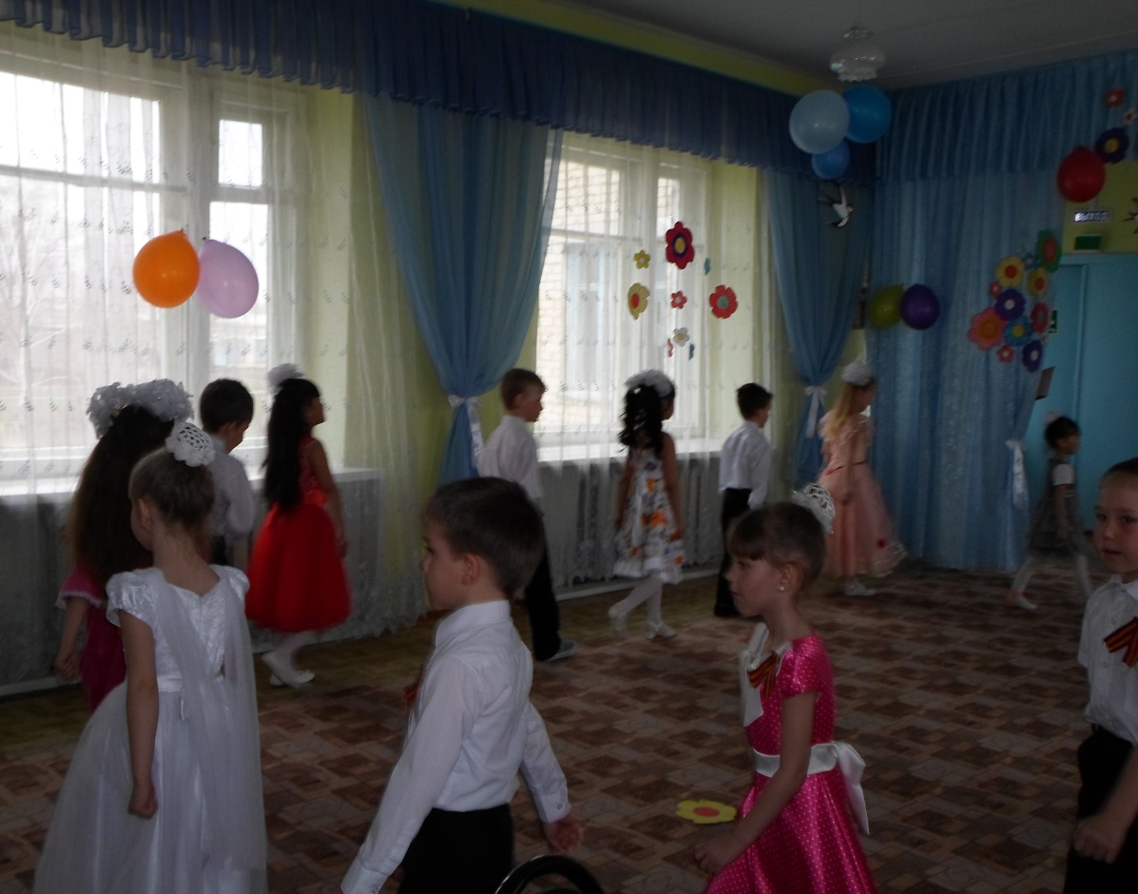

Приветствие ведущих
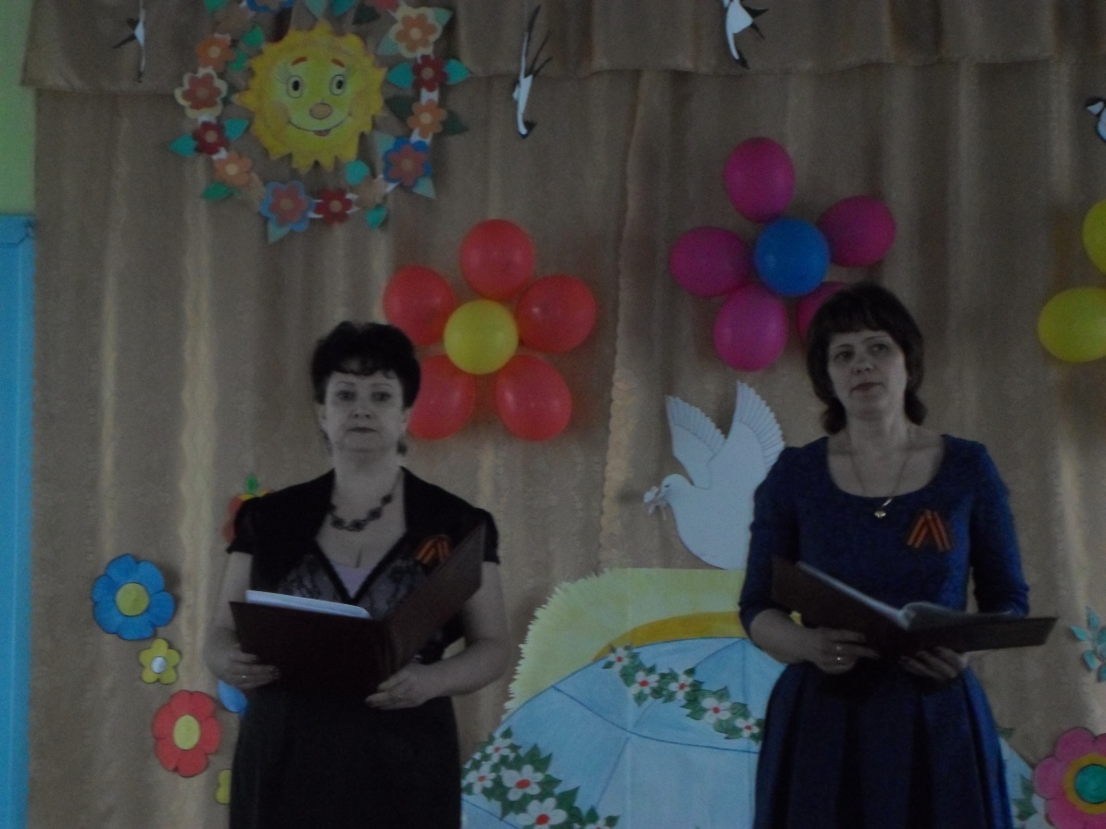

Исполнение песни детьми «День Победы»
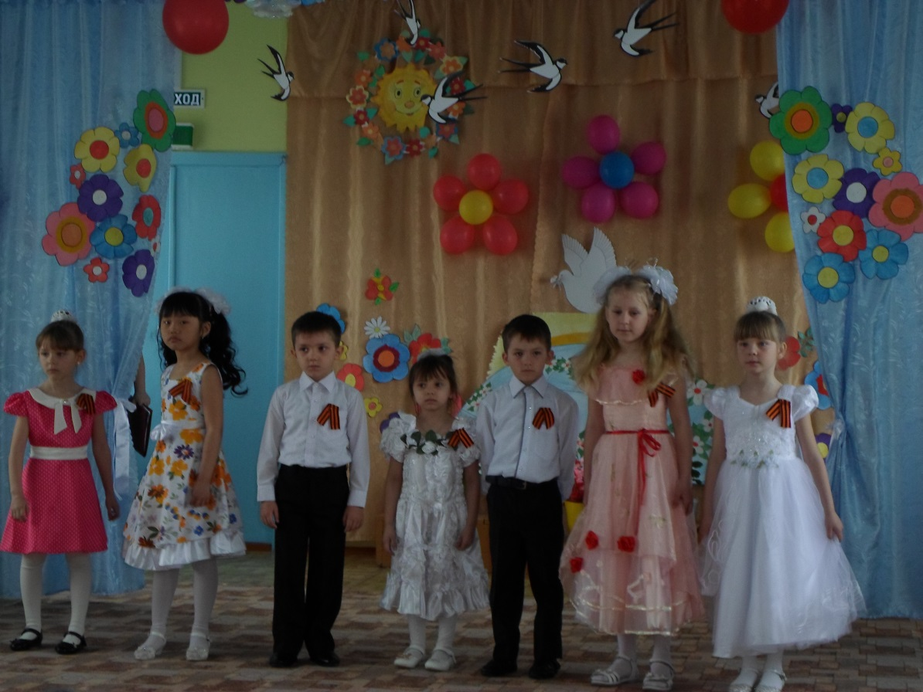

Танец цветов
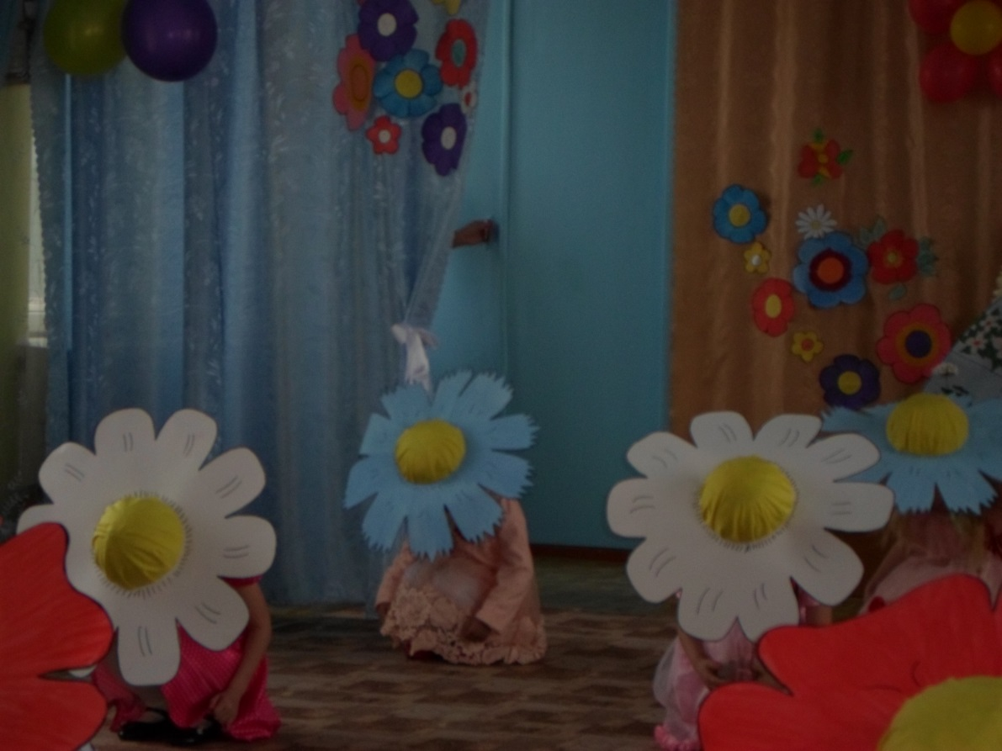

Танец «Васильковое поле»
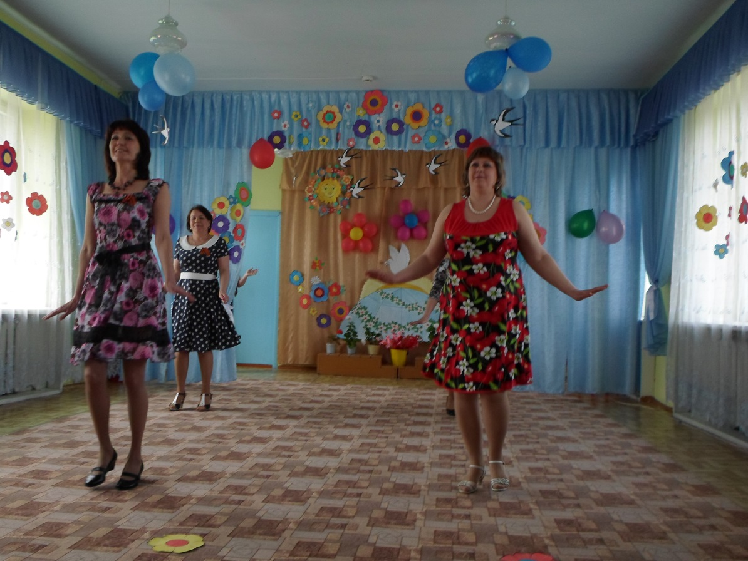
Песня «Верила, верила, верю…»
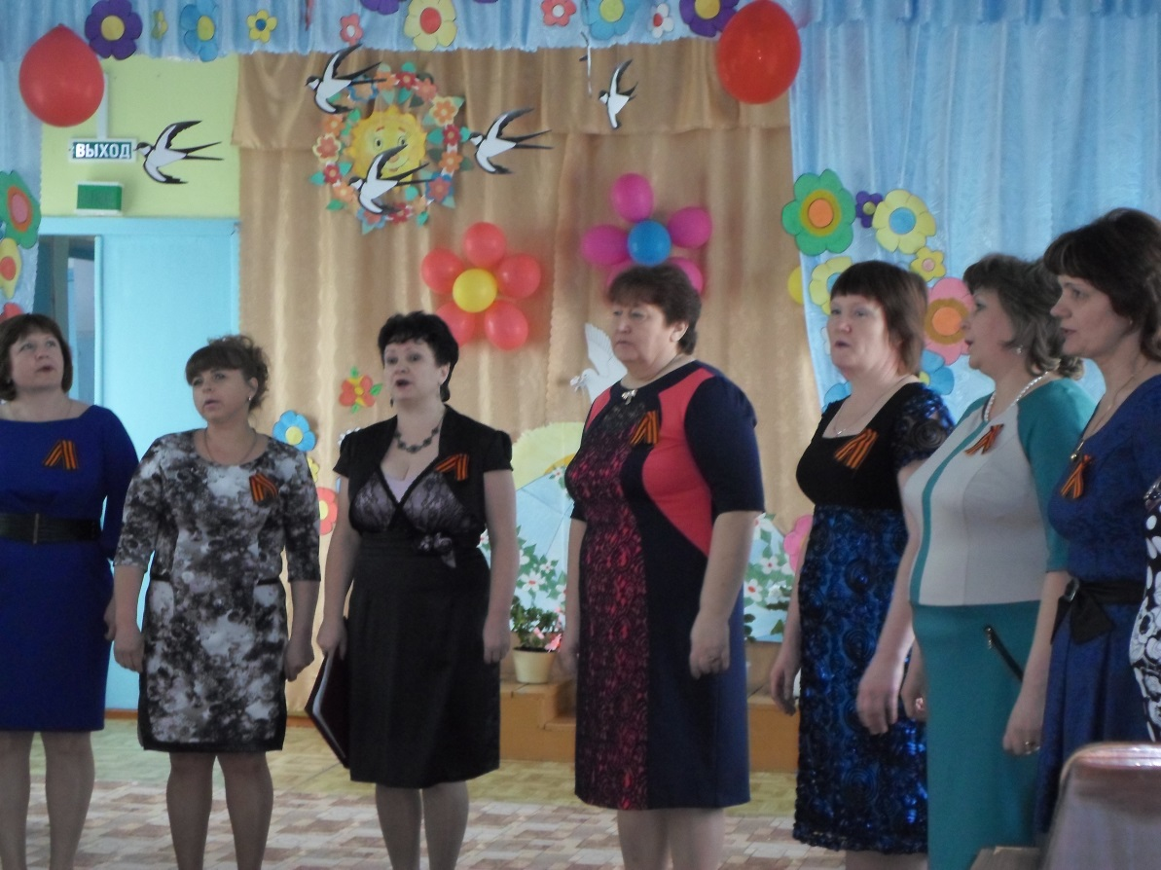

Танец «Белый пароход»
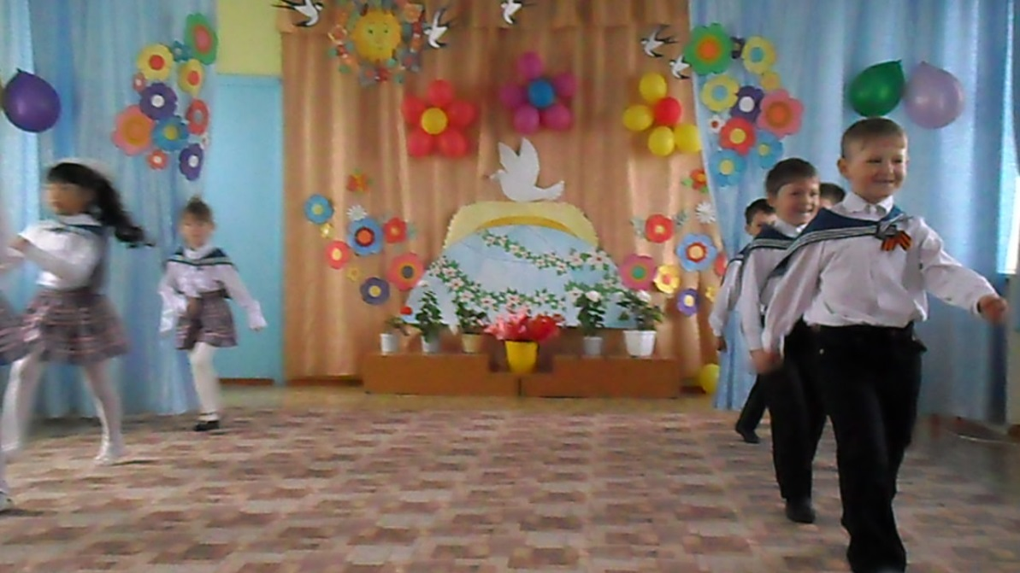

Общая фотография с гостями
